Réponses

L’algèbre
Unité 3, Fiche 2i

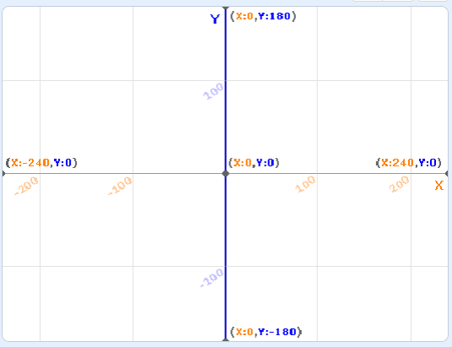
1.
Q1
Q2
Q4
Q3

Exemples de réponses :
2. a) Je pense que les tortues se déplaceront vers la gauche parce que les coordonnées x seront négatives.
Je pense qu’elles se déplaceront vers le haut parce que les coordonnées y seront positives.
Cela signifie que les tortues seront estampillées dans le quadrant 2.
b) Mes prédictions étaient correctes.
Exemple d’une scène d’affichage :
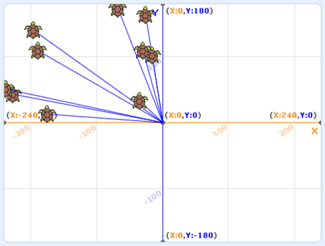
3. J’ai laissé l’intervalle des coordonnées y de 1 à 180.
J’ai modifié l’intervalle des coordonnées x à −240 et 240.
L’algèbre
Unité 3, Fiche 2j
Réponses (suite)

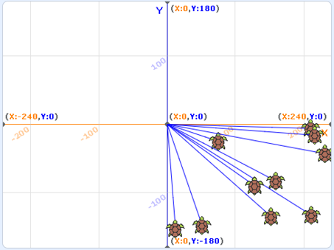
4. a) Je pense que les tortues vont se déplacer vers la droite parce que les coordonnées x seront positives. Je pense qu’elles vont se déplacer vers le bas parce que les coordonnées y seront négatives. Cela signifie que les tortues seront estampillées dans le quadrant 4.
b) Mes prédictions étaient correctes.
Exemple d’une scène d’affichage :

5. J’ai laissé l’intervalle des coordonnées x de 1 à 240.
J’ai modifié l’intervalle des coordonnées y à −180 et 180.
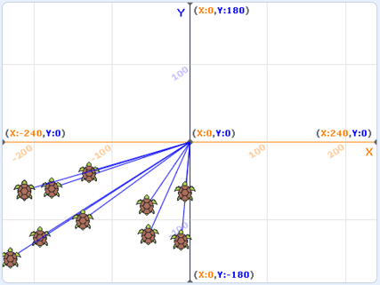
6. a) Je pense que les tortues vont se déplacer vers la gauche parce que les coordonnées x seront négatives. Je pense qu’elles vont se déplacer vers le bas parce que les coordonnées y seront négatives. Cela signifie que les tortues seront estampillées dans le quadrant 3.
b) Mes prédictions étaient correctes.
Exemple d’une scène d’affichage :

7. J’ai défini l’intervalle des coordonnées x de −240 à 240 et l’intervalle des coordonnées y de −180 à 180.

